**Методическая разработка внеурочного занятия**

**по финансовой грамотности**

**Квест - игра. «Знатоки финансовой грамотности»**

|  |
| --- |
|  |
|  |
|  |
|  |
|  |

Автор: Клеблеева Э.В.. - учитель математики

**Квест-игра - «Знатоки финансовой грамотности»**

**Форма проведения:** занятие-игра по станциям.

**Участники:** учитель, учащиеся 5-6 классы.

**Цель:** формирование финансовой грамотности обучающихся.

**Задачи:**

1. Способствовать формированию экономического образа мышления.

1. Воспитывать ответственность и нравственное поведение в области экономических отношений в быту.
2. Формировать опыт применения полученных знаний и умений для решения элементарных вопросов в области финансовой грамотности учащихся.
3. Формирование у учащихся навыков индивидуальной и групповой работы.
4. Развитие мыслительной деятельности, самостоятельной работы, творческих возможностей и расширение кругозора учащихся.

**Планируемые результаты:**

**Личностные:**

* осознание себя как части семьи, общества;
* овладение начальными навыками адаптации в мире финансовых отношений;
* развитие самостоятельности;
* развитие навыков сотрудничества со взрослыми и сверстниками в разных игровых и реальных экономических ситуациях.

**Метапредметные:**

***Регулятивные:***

* развивать умение работать в группе,
* умения выбирать действия в соответствии с поставленной задачей,
* выдвигать версии, выбирать средства достижения цели в группе и индивидуально.

***Познавательные:***

- освоение способов решения проблем творческого и поискового характера.

***Коммуникативные:***

* развитие коммуникативной культуры учащихся;
* выражать свои мысли и идеи, обсуждать в рабочей группе информацию.

**Оборудование и материалы:**

Карточки с заданиями, бумажные жетоны в виде железных рублей, фломастеры, цветные карандаши, листы бумаги А4.

**Форма работы участников:** групповая (командная)

**Время занятия:** 40-50 мин.

**Заключение:**

Данное занятие позволяет сформировать грамотное, рациональное поведение потребителя, повышает финансовую грамотность обучающихся. Приобретенные в процессе занятия навыки помогут в практическом применении знаний при совершении покупок.

**Ход мероприятия.**

Сейчас, когда наступил 21 век, Финансово грамотным должен быть человек. Разбираться в цене, инвестициях и расходах, Чтобы получить, как можно больше дохода.

Здравствуйте, ребята! Сегодня нас ждет интересное занятие – квест-игра по финансовой грамотности.

* Кто знает, что такое квест?
* Квест – это игра-путешествие, в которой много головоломок и задач, требующих приложения умственных усилий. Сегодня мы будем учиться зарабатывать деньги интеллектуальным трудом, делать анализ финансовых ситуаций и решать их.

Сегодня у нас в игре 3 команды. Мы будем путешествовать по станциям. На станциях вы будете получать задания. За правильное выполнение этих заданий каждая из команд получит жетоны, которые являются денежной единицей нашей игры. После прохождения всех станций, команды подсчитают количество заработанных денег и определят победителя.

Ну что, ребята, вы хотите отправиться в увлекательное путешествие? Команды готовы? Тогда давайте представимся!

Представление команд.

1 команда. «Копейка», девиз «Мы команда лучше всех, нам сопутствует успех». 2 команда. «Финансисты», девиз «Я с финансами дружу, очень ими дорожу! Буду с ними жить я дружно, тратить только куда нужно». 3 команда. «Банкиры», девиз «Мы преданы работе, нам банк как дом родной, и в отпуске коротком он снится нам порой».

Прежде, чем мы отправимся на первую станцию, проведем разминку. Каждой команде зададим по 3 вопроса. За правильный ответ команда получит свои первые денежки. Вопросы будут задаваться каждой команде по очереди.

Как называются иностранные деньги? (валюта).

Я кладу их не в платок, а кладу их в кошелек? (деньги)

Как называется количество денег, которые надо заплатить за товар? (цена)

Как называется дом, в котором живут деньги? (банк)

Как называется товарообмен? (обмен одной вещи на другую без денежной оплаты)

Как называются люди, которые продают товар? (продавцы)

Как называются люди, которые покупают товар? (покупатели)

Что такое товар? (это все, что продается и покупается)

Что такое доход? (это деньги, получаемые от предприятия или государства).

Молодцы! Подведем итог, кто сколько заработал.

**Станция 1.«Трудовая»**

Чтобы удовлетворять свои потребности, потребности своей семьи необходимо много трудиться. И сейчас мы проверим, знаете ли вы пословицы о труде. У вас 1 минута, чтобы сопоставить начало и конец пословицы. За каждую пословицу, вы получаете по одной денежке.

|  |  |
| --- | --- |
| **А**«Без труда не вытащишь | 1. лучше большого безделья» |
| **Б**«От труда здоровеют, | 1. гуляй смело» |
| **В**  «Маленькое дело | 1. и рыбку из пруда» |
| **Г** «Сделал дело, | 1. а от лени болеют» |
| **Д «**Без денег торговать | 1. как без соли хлебать» |

|  |  |  |  |  |
| --- | --- | --- | --- | --- |
| **А** | **Б** | **В** | **Г** | **Д** |
| 3 | 4 | 1 | 2 | 5 |

Подводим итог.

**Станция 2. «Денежная»**

Ребята, вы конечно знаете, что в каждой стране, свои деньги. Ваша задача соотнесите валюты и страны (за каждый правильный ответ вы получаете по 1 денежке, всего можно получить 9). На выполнение задания у вас 3 минуты.

Правильные ответы

|  |  |  |  |
| --- | --- | --- | --- |
| Беларусь | Рубль | Литва | Лит |
| Казахстан | Тенге | Китай | Юань |
| Киргизия | Сом | Туркменистан | Манат |
| Латвия | Лат | Эстония | Крона |

Подводим итог.

**Станция 3. «Ребусная»**

На этой станции ребята будут отгадывать ребусы, в которых зашифрованы термины по финансовой грамотности. За каждый отгаданный ребус, ребята получат по две денежки. На отгадывание отводится 5 минут.

Ответы. 1. Деньги. 2. Товар. 3. Банкрот. 4. Бюджет. 5. Валюта.

Подводим итог.

**Станция 4. «Эстафетная»**

Что - то засиделись вы ребята. Сейчас немножко разомнемся, проведем финансовую эстафету. Давайте вспомним, что такое доходы и расходы.

Итак, основными видами доходов в семье будут заработная плата, которую получают люди за свой труд в различных организациях, пенсия, которую получают пожилые люди или инвалиды и пособие на детей.

Доходы необходимы для удовлетворения различных потребностей членов семьи. Назовите эти потребности (предполагаемый ответ: скорее всего учащиеся назовут в первую очередь потребности, связанные с питанием и приобретением различных вещей, получением услуг).

Приобретая все необходимое для удовлетворения потребностей, у любой семьи появляются расходы. Расходы – это денежные затраты, идущие на удовлетворение потребностей членов семьи.

Итак, зная, что такое доходы и расходы мы можем сказать, что такое бюджет и для чего он нужен?

Бюджет – это роспись доходов и расходов за определенный период. Составляется он для того, чтобы знать, сколько было доходов и расходов у семьи за определенный срок. В России семья обычно составляет бюджет на месяц. И на основе полученных данных можно делать выводы, экономно ли живет семья.

А теперь проведем финансовую эстафету.

На столе разложены карточки, на которых записаны либо расход, либо доход для семьи. Ваша задача добежать до стола, взять любую карточку, вернуться назад и положить карточку в нужную папку расхода или дохода. Затем бежит следующий участник. Учитывается количество карточек и правильное разложение по папкам. Начинаем!

Карточки для эстафеты.

|  |  |
| --- | --- |
| Сбор грибов, ягод и продажа на рынке | Оплата коммунальных платежей |
| Зарплата папы | Поездка в больницу к врачу |
| Выигрыш в лотерею | Покупка костюма для мамы |
| Проценты по сберегательным вкладам | Покупка новой книги |
| Продажа картофеля со своего огорода | Поездка на пикник |
| Премия маме за хорошую работу | Посещения бассейна |
| Детское пособие | Покупка продуктов питания |
| Получение наследства | Поход в кинотеатр |
| Продажа молока | Оформление подписки |
| Денежное пособие, выдаваемое студентам | Сумма денег, которую тратит семья |
| Денежная помощь, оказываемая семье государством | Поездка на море |
| Деньги, полученные от продажи фруктов с садового участка | Подарок на день рождение дочке |

Молодцы! Вы справились! Подводим итог.

**Станция 5. «Угадайкина»**

Ребята, часто расходы связаны с покупками необходимых товаров. Проверим, как вы знаете различные термины и понятия, относящиеся к сфере торговли. Отгадай загадку. Каждый правильный ответ приносит команде 1 денежку.

|  |  |
| --- | --- |
| Это крупный магазин, У него не счесть витрин.  Всё найдётся на прилавке - От одежды до булавки. (Супермаркет) | Всё, что в жизни продаётся,  Одинаково зовётся:  И крупа, и самовар  Называются … (Товар) |
| Мебель, хлеб и огурцы  Продают нам … (Продавцы) | За сметану, хлеб и сыр  В кассе чек пробьёт … (Кассир) |
| В фирме прибыль он считает,  Всем зарплату начисляет.  И считать ему не лень  Все налоги целый день. (Бухгалтер) | Сколько купили вы колбасы,  Стрелкой покажут вам точно … (Весы) |
| Люди ходят на базар  Там дешевле весь … (Товар). | И врачу, и акробату  Выдают за труд … (Зарплату). |
| На товаре быть должна,  обязательна …(цена) | Как ребёнка нет без мамы,  Продажи нету без… (рекламы) |
| Коль трудился круглый год, Будет кругленьким…(доход). | Кто товары покупает, Деньги продавцу вручает?  (покупатель) |

Подводим итог.

**Станция 6. «Бюджетная»** На этой станции, ребята, вам нужно выбрать самую бюджетную покупку продуктового набора. В таблице указана стоимость (в рублях) некоторых продуктов в четырех магазинах.

Вам необходимо купить 2 л молока, 1,5 кг говядины, 1 батон, 0,5 кг сыра и 2 кг картофеля. В каком магазине такой набор продуктов будет стоить дешевле всего? В ответ запишите стоимость данного набора в этом магазине.

|  |  |  |  |  |
| --- | --- | --- | --- | --- |
| Наименование продукта | 1 магазин | 2 магазин | 3 магазин | 4 магазин |
| Молоко (1 л) | 42 | 38 | 41 | 33 |
| Хлеб (1 батон) | 25 | 21 | 29 | 30 |
| Сыр «Российский» (1 кг) | 310 | 320 | 290 | 280 |
| Говядина (1 кг) | 340 | 380 | 410 | 390 |
| Картофель (1 кг) | 15 | 20 | 17 | 18 |

Учитывается быстрота и правильность ответа. Ответ. Самый дешевый набор в 1 магазине, 804 рубля.

**Итак, ребята. Вы прошли все станции. Теперь можем подвести итоги. Кто сколько заработал.**

**В конце нашей игры, каждому из вас вручается памятка, которая поможет вам экономно расходовать карманные деньги.**

|  |
| --- |
| Памятка.  1.   Старайтесь тратить деньги с умом! Родители зарабатывают деньги свои трудом.  2.   Учитесь отличать «потребности» от «желаний». Первые, обычно, менее затратные, чем желания.  3.   Заведите копилку и вносите в нее сдачу от своих покупок. Так вы сможете накопить сбережения.  4.   Когда вы идете за покупками, то старайтесь выбрать те товары, в которых нуждаетесь. Если выберете сразу несколько товаров с одинаковыми функциями, то научитесь сравнивать цены и делать грамотный выбор.  5.   Купите игру «Монополия» (или аналог) и регулярно играйте в неё. Это будет весело и научит вас понимать всю ценность денег.  6.   Запомните, что финансовая грамотность играет огромную роль в вашем будущем и вашей независимости! |

Желаю Вам считать свои финансы, Приумножать их каждый день шутя! Судьба пусть дарит Вам авансы, Взамен так ничего и не прося! И в пользу оберните Вы все шансы, Которые нам жизнь дала! Пусть будут верными друзья, В достатке жизнь будет всегда! Желаю много достичь, Счастливо, радостно Вам жить!

**Использованный УМК:**

* 1. Игровые технологии на уроках и во внеурочной деятельности (интегрированные игры по географии, биологии, экологии, экономике, основам права) / авт.-сост. М. Е.Сергеева. - Волгоград: Учитель, 2007.
  2. Основы потребительской культуры: Методическое пособие / В. Д. Симоненко, Т. А.Степченко - М.: Вита-Пресс, 2004.
  3. Основы потребительской культуры: Учебник для старших классов общеобразоват. учрежд. / Симоненко В. Д., Степченко Т. А. - М.: Вита-Пресс, 2004.
  4. Приказ Министерства образования и науки Российской федерации от 17.12.2010 №1897 «Об утверждении федерального государственного образовательного стандарта основного общего образования».
  5. Обществознание 5 класс: учебник для общеобразовательных учреждений// под ред. Л.Н. Боголюбова – М.: Просвещение, 2015.
  6. Федеральный закон от 29.12.2012 "№ 273-ФЗ "Об образовании в Российской Федерации".
  7. Липсиц, И. В. Финансовая грамотность: материалы для учащихся. 5–7 классы общеобразовательных организаций: Серия «Учимся разумному финансовому поведению», М.: ВИТА-ПРЕСС, 2014. — 208 с., ил.
  8. Обществознание: учебное пособие для общеобразовательных организаций./Л.Ф. Иванова, Я.В. Хотеенкова. – М.: Просвещение, 2012.

**Интернет – источники:**

* 1. <https://fmc.hse.ru/> - Методические материалы по финансовой грамотности для общеобразовательных организаций//Центр «Федеральный методический центр по финансовой грамотности системы общего и среднего профессионального образования» (электронный ресурс);
  2. <http://www.вашифинансы.рф/> - сайт национальной программы повышения финансовой грамотности граждан;
  3. http://fingram34.ru/– сайт регионального центра финансовой грамотности.
  4. [http://www.mirkin.ru](http://www.mirkin.ru/) – библиотека по финансово – экономической тематике;
  5. http://www.iloveeconomics.ru -Сайт «Экономика для школьника».

**ПРИЛОЖЕНИЯ**

Приложение 1.

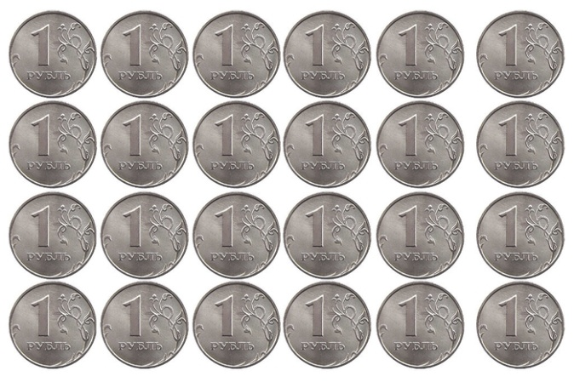

Приложение 2.

Отгадайте, какие пословицы зашифрованы.

|  |  |
| --- | --- |
| **А** «Без труда не вытащишь | 1. лучше большого безделья» |
| **Б**«От труда здоровеют, | 1. гуляй смело» |
| **В**  «Маленькое дело | 1. и рыбку из пруда» |
| **Г** «Сделал дело, | 1. а от лени болеют» |
| **Д «**Без денег торговать | 1. как без соли хлебать» |

|  |  |  |  |  |
| --- | --- | --- | --- | --- |
| **А** | **Б** | **В** | **Г** | **Д** |
|  |  |  |  |  |

Приложение 3.

Соотнесите валюты и страны

|  |  |  |
| --- | --- | --- |
| Беларусь |  | Крона |
| Казахстан |  | Лит |
| Киргизия |  | Юань |
| Латвия |  | Рубль |
| Литва |  | Лат |
| Китай |  | Тенге |
| Туркменистан |  | Сом |
| Эстония |  | Манат |
|  | Соедени страну и валюту |  |

Приложение 5.

Карточки для эстафеты.

|  |  |
| --- | --- |
| Сбор грибов, ягод и продажа на рынке | Оплата коммунальных платежей |
| Зарплата папы | Поездка в больницу к врачу |
| Выигрыш в лотерею | Покупка костюма для мамы |
| Проценты по сберегательным вкладам | Покупка новой книги |
| Продажа картофеля со своего огорода | Поездка на пикник |
| Премия маме за хорошую работу | Посещения бассейна |
| Детское пособие | Покупка продуктов питания |
| Получение наследства | Поход в кинотеатр |
| Продажа молока | Оформление подписки |
| Денежное пособие, выдаваемое студентам | Сумма денег, которую тратит семья |
| Денежная помощь, оказываемая семье государством | Поездка на море |
| Деньги, полученные от продажи фруктов с садового участка | Подарок на день рождение дочке |

Приложение 4.

Ребусы.

1. 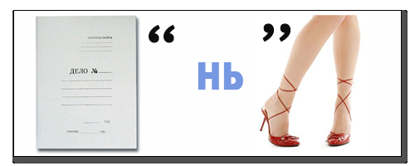
2. 
3. 
4. 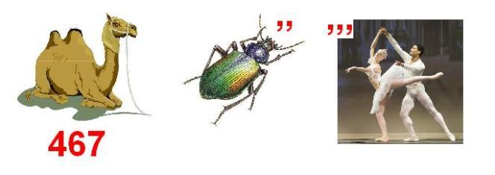
5. 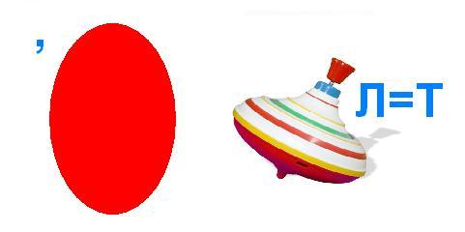

Приложение 6.

Вам необходимо купить 2 л молока, 1,5 кг говядины, 1 батон, 0,5 кг сыра и 2 кг картофеля. В каком магазине такой набор продуктов будет стоить дешевле всего? В ответ запишите стоимость данного набора в этом магазине.

|  |  |  |  |  |
| --- | --- | --- | --- | --- |
| Наименование продукта | 1 магазин | 2 магазин | 3 магазин | 4 магазин |
| Молоко (1 л) | 42 | 38 | 41 | 33 |
| Хлеб (1 батон) | 25 | 21 | 29 | 30 |
| Сыр «Российский» (1 кг) | 310 | 320 | 290 | 280 |
| Говядина (1 кг) | 340 | 380 | 410 | 390 |
| Картофель (1 кг) | 15 | 20 | 17 | 18 |

|  |
| --- |
| Памятка.  1.   Старайтесь тратить деньги с умом! Родители зарабатывают деньги свои трудом.  2.   Учитесь отличать «потребности» от «желаний». Первые, обычно, менее затратные, чем желания.  3.   Заведите копилку и вносите в нее сдачу от своих покупок. Так вы сможете накопить сбережения.  4.   Когда вы идете за покупками, то старайтесь выбрать те товары, в которых нуждаетесь. Если выберете сразу несколько товаров с одинаковыми функциями, то научитесь сравнивать цены и делать грамотный выбор.  5.   Купите игру «Монополия» (или аналог) и регулярно играйте в неё. Это будет весело и научит вас понимать всю ценность денег.  6.   Запомните, что финансовая грамотность играет огромную роль в вашем будущем и вашей независимости! |





